申报单位：成都市海芯微纳电子科技有限公司

申报人：宋登明，聂海
本实用新型公开了一种增益可变的CMOS运算放大器，属于一种CMOS运算放大电路结构。一种增益可变的CMOS运算放大器，包括增益控制单元、偏置单元、可变增益单端、电平转换单元、差分转单端单元、输出单元，其特征是增益控制单元作为CMOS运算放大器的输入级。本实用新型的有益效果是由于用一个可控制的电压信号作为CMOS运算放大器的输入导致后级的差分放大器的输出增益发生变化，这样人们特别是需要不同增益CMOS运算放大器的人在设计时能够很方便的得到我们需要大小的增益，满足人们对于设计指标的要求。本实用新型结构简单，方便实用。

3 4 6
1
2 5

- 一种增益可变的CMOS运算放大器，其特征在于，所述增益控制单元（1）作为放大器的输入级；所述偏置单元（2）为后级电路提供偏置电压，所述可变增益单元（3）作为放大器差分放大的模块，所述电平转换单元（4）与所述差分转单端单元（5）共同构成输入输出的过渡结构，所述输出单元（6）为固定增益结构作为整个CMOS运算放大器的输出。
2.根据权利要求1所述的增益可变的CMOS运算放大器，其特征在于，所述考虑到放大器电源电压和共模输入范围，输入级采用查分结构。可变增益查分输入级是通过改变偏置电流来实现的增益可变。
3.根据权利要求1所述的增益可变的CMOS运算放大器，其特征在于，所述为了使MOS管工作在饱和区，各级电路都需要合适的偏执电压。偏置单元（2）通过MOS管串联分压，调节MOS管的尺寸输出一个满足后级电路正常工作的偏置电压。
4.根据权利要求1所述的增益可变的CMOS运算放大器，其特征在于，所述为了减小增益变化时放大器静态工作点的漂移，可变增益放大单元（3）采用双端输出的形式。采用PMOS管作为输入，优化了放大器的噪声性能。
5. 根据权利要求1所述的增益可变的CMOS运算放大器，其特征在于，所述可变增益输入输出负向共模电平较大，为了使后级输出单元（6）固定增益放大器的MOS管能够工作在饱和区内，在可变增益查分（3）输出级后加一级电平转换单元（4），将输出电位提升。电平转换单元（4）可采用源跟随器结构，以PMOS管作为输入，优化了放大器的噪声性能。
6. 根据权利要求1所述的增益可变的CMOS运算放大器，其特征在于，所述为了使经过增益控制单元（1）、偏置单元（2）、可变增益单元（3）、电平转换单元（4）放大的双端信号满足后级固定增益的单端输出，需要在电平转换单元（4）和输出单元（6）之间加上一个查分转单端单元（5）电路。采用PMOS管作为输入，优化了放大器的噪声性能。
7. 根据权利要求1所述的增益可变的CMOS运算放大器，其特征在于，所述输出单元（6）为固定增益放大电路，采用共源级结构以提高增益和输出幅度。
一种增益可变的CMOS运算放大器
技术领域
本实用新型属于一种CMOS运算放大电路结构，更具体地说是一种增益可以控制的CMOS运算放大器。
背景技术
在现代模拟集成电路设计中，运算放大器是我们搭建更加复杂电路和实现更多功能不可或缺的电路结构。但是，在实际的模拟集成电路设计中CMOS运算放大器的增益在电路结构固定的情况下是不变的，有时候会给需要不同增益的设计师们带来麻烦。
实用新型内容
本实用新型的目的是为了满足更多模拟集成电路设计师需要，而提供一种可以控制增益大小的CMOS运算放大器，可以在设计CMOS运算放大器时不仅能得到固定增益，而且能控制增益的大小。
本实用新型的目的可通过以下方式来实现：一种CMOS运算放大器，包括增益控制单元、偏置、可变增益单端、电平转换单元、差分转单端单元、输出单元，其特征是增益控制单元作为CMOS运算放大器的输入级。
本实用新型与现有技术相比有如下优先：增益可控，使用方便，由于把增益控制单元作为CMOS运算放大器的输入级，可以方便模拟集成电路设计师在设计时候控制调节得到理想大小的增益。
附图说明
附图1是本实用新型增益可变放大器结构示意图。
图中：1增益控制单元，2偏置，3可变增益单端，4电平转换单元，5差分转单端单元，6输出单元。
具体实施方式
为了使本实用新型的目的、技术方案及优点更加清楚明白，以下结合附图及实施例，对本实用新型进行进一步详细说明。应当理解，此处所描述的具体实施例仅用以解释本实用新型，并不用于限定本实用新型。
实施例
如图1所示，增益控制单元1作为放大器的输入级；偏置2为后级电路提供偏置电压；可变增益单元3作为放大器差分放大的模块；电平转换单元4与差分转单端单元5共同构成输入输出的过渡结构，输出单元6为一个二级放大结构，进行了密勒补偿。
由于考虑到放大器电源电压和共模输入范围，输入级采用查分结构。可变增益查分输入级是通过改变偏置电流来实现的增益可变。
为了使MOS管工作在饱和区，各级电路都需要合适的偏执电压。偏置单元通过MOS管串联分压，调节MOS管的尺寸输出一个满足后级电路正常工作的偏置电压。
为了减小增益变化时放大器静态工作点的漂移，可变增益放大级采用双端输出的形式。采用PMOS管作为输入，优化了放大器的噪声性能。
可变增益输入级输出负向共模电平较大，为了使后级固定增益放大器的MOS管能够工作在饱和区内，在可变增益查分输出级后加一级电平转换，将输出电位提升。电平转换级可采用源跟随器结构，以PMOS管作为输入，优化了放大器的噪声性能。
为了使经过增益控制单元、偏置单元、可变增益单元、电平转换单元放大的双端信号满足后级固定增益的单端输出，需要在电平转换单元和输出单元之间加上一个查分转单端级电路。采用PMOS管作为输入，优化了放大器的噪声性能。
输出级为固定增益放大电路，采用共源级结构，提高增益和输出幅度。
增益可变的CMOS运算放大器输入输出增益曲线如图2所示。得到该曲线的工作条件是：电源工作电压±5V，共模输入范围±3V，采用0.5um CMOS工艺。可见控制电压Vcon在-500mV～500mV下增益的调节范围在96dB～116dB。
以上所述仅为本实用新型的较佳实施例而已，并不用以限制本实用新型，凡在本实用新型的精神和原则之内所作的任何修改、等同替换和改进等，均应包含在本实用新型的保护范围之内。

3 4 6
1
2 5

图1
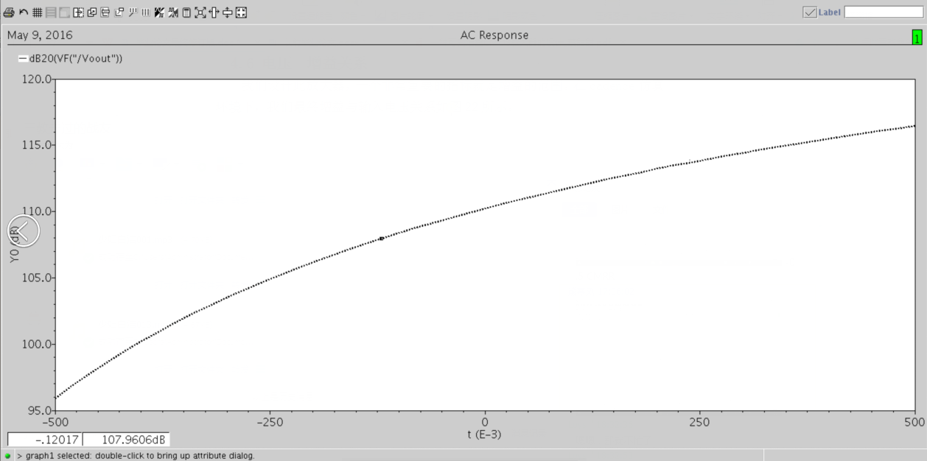
图2

